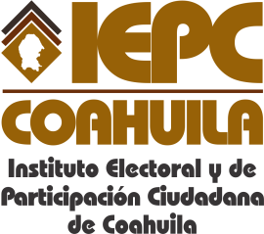
FECHA DE LA ÚLTIMA ACTUALIZACION
16 DE DICIEMBRE DEL 2014.

El Instituto Electoral y de Participación Ciudadana de Coahuila en el mes de diciembre no recibió quejas respecto a violaciones a la Ley Electoral.

